प्रहरी प्रधान कार्यालय, केन्द्रीय अनुसन्धान ब्यूरो, महाराजगंज, काठमाडौं
प्रेस विज्ञप्ती

एकै दिनमा ३ वटा अबैध VOIP Call Center मा छापा, संचालकहरु समेत पक्राउ

अन्तराष्ट्रिय गिरोहसँग साँठगाँठ गरी काठमाण्डौं उपत्यका भित्र अवैध अन्तराष्ट्रिय कल वाइपास केन्द्र खोली संचालन गर्ने जिल्ला काभ्रे, धुलिखेल न.पा. ९ स्थायी वतन भई हाल का.जि. का.म.न.पा. वडा. नं. ३४ गणेशमार्ग डेरा गरी बस्ने निर बहादुर अछामीको छोरा वर्ष २८ को केदार अछामी र जि. सिन्धुपाल्चोक, चौतारा वडा. नं. ९ स्थायी वतन भई हाल का.जि. का.म.न.पा. वडा. नं. ३५, पेप्सीकोला बस्ने लोक बहादुर श्रेष्ठको छोरा वर्ष २६ को सुमन श्रेष्ठलाई अवैध कल वाइपास गर्ने अत्याधुनिक उपकरण सहित मिति २०७३/०४/२८ गते पक्राउ गरिएको छ ।

लामो समयको निग्रानी तथा गोप्य सूचनाको आधारमा मिति २०७३/०४/२८ गते एकै चोटी व्यूरोबाट खटिएका प्रहरी कर्मचारीहरुले ३ ठाउँमा सञ्चालन गरीएका अवैध कल वाइपास केन्द्रहरुमा छापा मारी कलबाइपास गरीरहेकै अवस्थामा पक्राउ गर्न सफल भएको हो ।

कसरी खोल्न सफल भए अवैध कल वाइपास केन्द्र ?
काठमाण्डौंको वानेश्वर, शंखमुल र पेप्सीकोलामा कोठा लिई झोला व्यापारीको आवरणमा उक्त अवैध कार्य गरिरहेका थिए । ३ वटै स्थानका घरमालिकलाई आफूहरु झोला व्यापारी भएको बताएका थिए र शंखमुलमा सानो झोला पसल समेत खोलेका थिए । साँझ विहान बस्नका लागि भनेर घर भाडामा लिएका थिए, सोही भाडा-कोठामा कल बाइपास संचालन गर्ने उपकरणहरु जडान गरी अबैध कार्य गरिरहेका थिए । दराज माथि फल्स बटन बनाई उक्त कल बाइपासका उपकरणहरु लुकाई-छिपाई राखेका थिए । उक्त कार्य बंगलादेशी नागरिकको सहयोगमा कल सेन्टर संचालन गरेका थिए भने मुख्य अभियुक्त सुमन श्रेष्ठले तीनै ठाउँका कल बाइपास सेन्टरहरु मोटरसाइकलबाट अनुगमन गर्ने गरेका थिए ।

विगत ३ महिनादेखि काठमाडौंका बानेश्वर, शंखमुल, पेप्सीकोला लगायतका क्षेत्रहरुमा अबैध अन्तराष्ट्रिय कल बाइपास संचालन भैरहेको भन्ने सुचनाका आधारमा यस व्यूरोले लामो समयको निग्रानीबाट त्यस्ता स्थान र व्यक्तिको पहिचान गरी योजनाबद्ध ढंगबाट मिति २०७३/०४/३० गते दिउसो काठमाडौं, का.म.न.पा. वडा नं. ३४, बानेश्वर, शंखमुल र पेप्सीकोला स्थित निजहरुको डेरा कोठा रहेको घर छापामारी निज प्रतिवादीहरु सुमन श्रेष्ठ र केदार अछामीले संचालन गरिरहेको अबैध कल बाइपास केन्द्रहरु (VOIP Call bypass Centre) नियन्त्रमा लिई सो अवैध केन्द्रमा प्रयोग भईरहेका उपकरणहरु, कागजात लगायतका सामान बरामद गरिएको र निज जना २ प्रतिवादीलाई पक्राउ गरी दूरसंचार ऐन, २०५३ बमोजिम अनुसन्धान कार्य भैरहेको र संलग्न अन्तराष्ट्रिय गिरोहहरुको पहिचान तथा खोजीकार्य भैरहेको ।

का.जि. का.म.न.पा. वडा. नं. ३४ र ३५ बानेश्वर , शंखमुल र पेप्सीकोलाबाट बरामद उपकरण, सामान तथा कागजातहरु
- १६ पोर्टको GOIP Gateway थान ६ ( जम्मा ९६ पोर्ट)
- Battery थान – ३
- Inverter थान -२
- TP link को router थान -६
- Laptop थान - २
- NTC तथा NCELL का SIM थान- ३१५
- विभिन्न व्यक्तिहरुको नाममा भरिएका NTC सीम आवेदन फाराम
- विभिन्न व्यक्तिहरुका नागरिकताका प्रतिलिपी तथा फोटोहरु

बरामद उपकरणहरु:

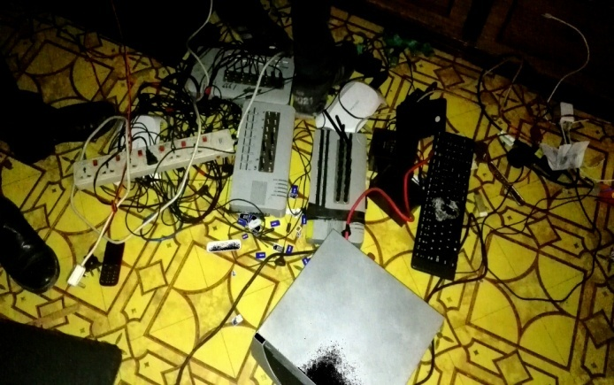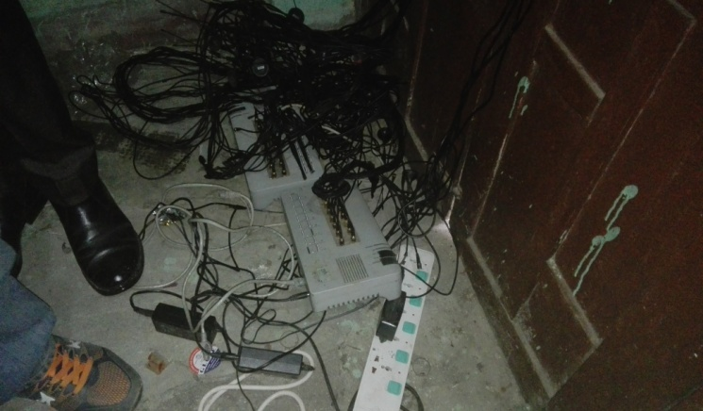

अबैध कल बाइपासमा ब्यूरोको प्रगति विवरण :
CIB ले अवैध VOIP बिरुद्ध हालसम्म ९१ स्थानहरुमा भएको कारवाहीमा नेपाली १०६ र विदेशी ३१ गरी १३७ जनालाई पक्राउ गरी कानुनी दयरामा ल्याइएको र पक्राउ अभियुक्तहरु बिरुद्ध रु. ११,४८,४२,६६,८७४।४४ को बिगो मागदाबी लिई सम्मानित अदालतमा मुद्दा दायर गरिएको छ भने प्रस्तुत मुद्दामा NTC र NCELL समेतलाई अवैध VOIP बाट भएको क्षतिको बिगोको विवरण आउन बाँकी नै भएकाले कूल मागदावी बिगो बढ्न जाने । यस कारवाहीमा हालसम्म विभिन्न दुर संचार कम्पनीहरुका २२,०००/- थान सिम कार्डहरु र VOIP मा प्रयोग हुने आधुनिक उपकरणहरु समेत बरामद गरी जफत गरिसकिएको छ ।

थप जानकारीका लागि:
प्र. उ. दिवेश लोहनी
९८५११३१८२१

मिति: २०७३/०४/३१ गते ।

